MESTNA OBČINA PTUJ

MESTNI SVET

Mestni Trg 1, 2250 Ptuj

Datum : Ptuj, 12. 06. 2022

VPRAŠANJA - POBUDE

Za 37. redno sejo Mestnega sveta MO Ptuj

- VPRAŠANJE – POBUDA

Prejela sem opozorilo občana, kakor sledi – citirano :
Marta, ob sanaciji ribnika bi morali sanirati tudi peš pot od mostička do Frankovičeva ulice zaradi erozije. Pot je zelo frekventna z šolarji in sprehajalci. Sedaj je nevarna - glej sliko.

Zato dajem v imenu stranke DeSUS naslednjo pobudo :

Ponovno naj se pregleda dejansko stanje na terenu, gradbišče uredi tako, da bo hoja mimo gradbišča varna, saj gre za šolske poti otrok in sprehajalno pot občanov in starejših občanov.
Če pogledate sliko, je jasno, da je po taki poti hoditi velika nevarnost, ker pa gre za varne poti je nujno narediti primerno sanacijo pešpoti, da ne bo prihajalo do poškodb.

Priloga k pobudi št. 1
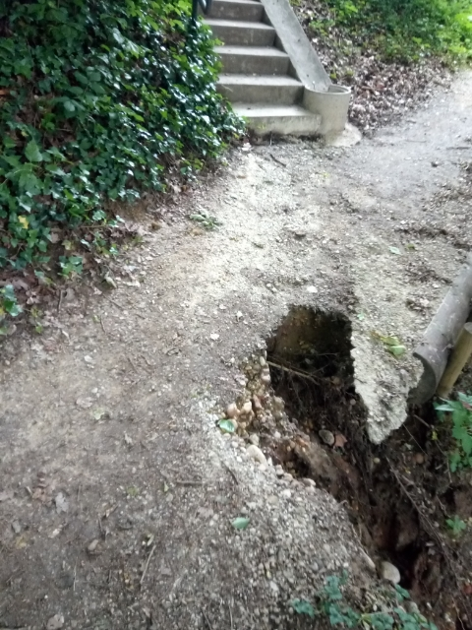

- VPRAŠANJE – POBUDA

Ker se zamuja izvedba del skoraj na vseh objektih, ki so trenutno v gradnji menim, da bi bilo prav, da je o vzrokih za zamujanje pogodbenih rokov seznanjen Mestni Svet MO Ptuj in tudi prebivalci Ptuja. Ker teh informacij ni se s tem avtomatsko negativno razmišlja o sami MO Ptuj, še bolj pa o Izvajalcu pogodbenih del. Če pa kakšne informacije so, pa so nepopolne ali celo neresnične (Gradnja kanalizacije)
Občani namreč zahtevajo informacije predvsem na tistih objektih ali delih objektov, katerih izvajanje traja že skoraj eno leto ali celo več.

Zato dajem v imenu stranke DeSUS naslednjo pobudo :

Pripravi naj se tabela, iz katere bo razvidno:
- Vrsta objekta, ali je objekt v trenutni fazi izgradnje v okviru pogodbenih rokov ali v zamudi, če je v zamudi – razlog za zamudo, predvideti realen rok dokončanja.
To naj velja za vse objekte v izgradnji ( kanalizacija, kolesarske poti, mrliška vežica, steklarska itd.). Samo tabelo pa naj pripravi izvajalec pogodbenih del. S temi ugotovitvami naj se obvesti javnost.

- VPRAŠANJE – POBUDA

Zgrajen je bil zelo lep žarni zid in prostor za razsip. Žal pa moram opozoriti, da sta oba prostora iznakažena in človeka nevredna, ker ljudje – obiskovalci ne spoštujejo pokopališkega režima in puščajo cvetje in sveče tudi na najbolj neprimernih prostorih. Oboje mora biti urejeno, trava pokošena in čisto.

Zato dajem v imenu stranke DeSUS naslednjo pobudo :

Pred samim vhodom v območje žarnega zidu in pred prostorom za posip naj se namesti obvestilna tabla, iz katere bo jasno razvidno, kakšen je pokopališki red na teh dveh območjih pokopališča. Kršitelje, ki bodo kljub obvestilu kršili zapisana pravila, pa je potrebno sankcionirati. Upravljalec pokopališča pa naj poskrbi, da bo pokopališče čisto in urejeno, trava pa sprotno po potrebi pokošena.

Za svetniško skupino DeSUS Ptuj
Vodja svetniške skupine
Svetnica Marta Tušek

